TRƯỜNG ĐẠI HỌC SÀI GÒN
KHOA CÔNG NGHỆ THÔNG TIN

BÁO CÁO BÀI TẬP NHÓM - LAB03
CHỦ ĐỀ: TÌM KIẾM CỤC BỘ (LOCAL SEARCH)
MÔN HỌC: TRÍ TUỆ NHÂN TẠO NÂNG CAO - 841458
GIẢNG VIÊN: ĐỖ NHƯ TÀI
Sinh viên thực hiện | MSSV
Đỗ Duy Quý | 3123560073
Lư Hồng Phúc | 3123410274
Nguyễn Hữu Tri | 3123410387
Nguyễn Đăng Khoa | 3123410169

TP. HỒ CHÍ MINH - THÁNG 10/2026

MỤC LỤC
PHẠM VI BÁO CÁO 3
BÀI 1. TÌM KIẾM CỤC BỘ TRÊN MÊ CUNG 3
BÀI 2. MÔ HÌNH HÓA BÀI TOÁN N-QUEENS 5
BÀI 3. BA BIẾN THỂ HILL CLIMBING 6
BÀI 4. RANDOM RESTART VÀ SIMULATED ANNEALING 7
BÀI 5. KHẢO SÁT LỊCH GIẢM NHIỆT ĐỘ 8
BÀI 6. TỐI ƯU HÀM XUNG ĐỘT VỚI NUMBA 10
BÀI 7. TÌM KIẾM CỤC BỘ CHO TSP 11
BÀI 8. TỔNG HỢP THÍ NGHIỆM N-QUEENS 13
NHẬN XÉT VÀ THẢO LUẬN 15
KẾT LUẬN 17

PHẠM VI BÁO CÁO
Báo cáo trình bày quá trình mô hình hóa, cài đặt và khảo sát các phương pháp tìm kiếm cục bộ (Local Search) qua ba bài toán đại diện: mê cung chữ L, n quân hậu (n-Queens) và bài toán người du lịch (Traveling Salesman Problem - TSP). Trọng tâm thực nghiệm là quan hệ giữa hàm mục tiêu, cách tạo trạng thái lân cận, quy tắc chọn bước và chất lượng nghiệm thu được.
Các kỹ thuật gồm Hill Climbing theo ba biến thể Steepest-ascent, Stochastic-all, First-choice; Hill Climbing with Random Restarts; Simulated Annealing với nhiều lịch giảm nhiệt; và tối ưu tính toán hàm conflicts bằng Numba JIT. Kết quả được tổng hợp từ năm notebook đã thực thi trong thư mục Lab03 của nhóm trên GitHub, tại phiên bản sau chuẩn hóa tháng 10/2026.

Quy ước đo lường
Ký hiệu / chỉ số | Ý nghĩa
f(board) | Số cặp quân hậu tấn công nhau; mục tiêu n-Queens là f=0.
h(n) | Khoảng cách Manhattan từ vị trí hiện tại tới G trong mê cung.
L(tour) | Tổng khoảng cách Euclid của chu trình qua tất cả thành phố, có cạnh quay lại điểm xuất phát.
Tỷ lệ thành công | Số lượt chạy đạt f=0 chia tổng số lượt chạy, tính bằng phần trăm.
Evaluations | Số lần gọi hàm mục tiêu; thể hiện chi phí tìm kiếm theo cài đặt.
Runtime | Thời gian chạy thuật toán đo bằng perf_counter, không gồm thời gian vẽ hình.

Các bảng trong báo cáo dùng giá trị đã lưu ở notebook cuối cùng; mỗi bảng ghi rõ số lượt chạy hoặc cấu hình. Những phép đo thời gian được thực hiện trên cùng môi trường thực nghiệm cho từng bài; bảng n-Queens, lịch nhiệt, Numba và TSP không nhằm so sánh trực tiếp thời gian giữa các bài khác loại.

BÀI 1. TÌM KIẾM CỤC BỘ TRÊN MÊ CUNG

1.1. Mô hình bài toán và thuật toán
Bài toán sử dụng mê cung chữ L kích thước 15 × 15, vị trí bắt đầu S = (9, 5) và đích G = (2, 12). Trạng thái là tọa độ ô (r, c). Hàm expand() sinh tối đa bốn ô lân cận theo N, E, S, W, loại các ô vượt biên hoặc gặp tường X. Mỗi bước chỉ được chấp nhận khi làm giảm khoảng cách Manhattan đến đích.
h(r, c) = |r − rG| + |c − cG|
Trong notebook minh họa, local_search() xét các ô kề hợp lệ và chọn ô có h nhỏ nhất; khi hòa điểm, thứ tự các hướng quyết định lựa chọn. Thuật toán không cần lưu frontier như BFS và ưu tiên cải thiện giá trị h ngay tại bước hiện tại.

1.2. Kết quả và kiểm chứng
Bảng 1.1. Kết quả trên mê cung chữ L
Thiết lập | Giá trị thu được
Bắt đầu S | (9, 5); h(S) = 14
Đích G | (2, 12)
Hill Climbing, NESW | 8 bước; dừng tại (5, 9); h cuối = 6
Số lượt đánh giá h | 31
Khảo sát 100 seed | 48 đường đi khác nhau; 1 vị trí dừng
Đường BFS tham chiếu | 16 bước từ S đến G

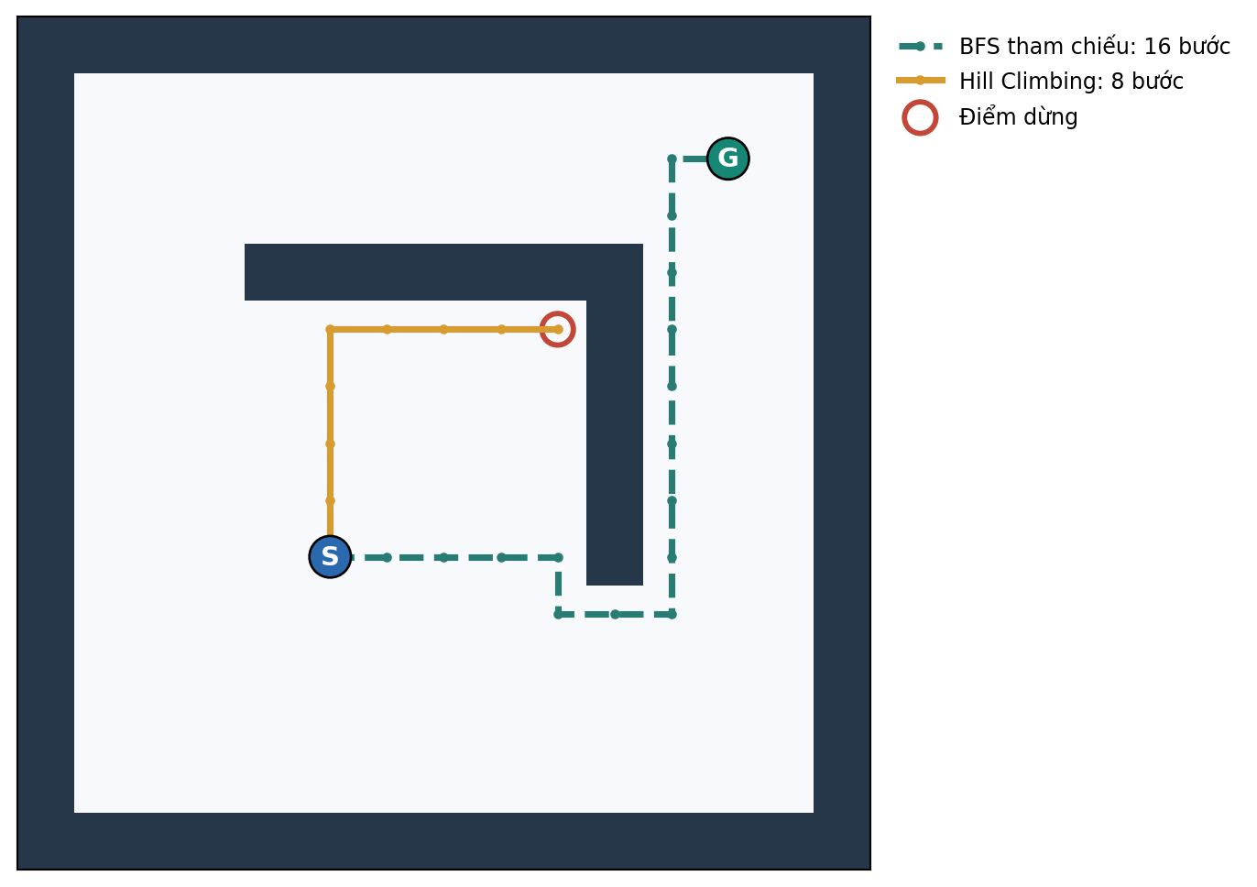
Hình 1.1. Đường đi Hill Climbing và BFS đối chiếu trên cùng bản đồ.
Kết quả cho thấy quy tắc giảm h liên tục dẫn đến một vị trí dừng cố định trong bản đồ L. Thay thứ tự hướng hoặc xáo trộn cách duyệt tạo nhiều đường đi khác nhau nhưng không đổi điều kiện chấp nhận bước. BFS được sử dụng làm đối chứng xác nhận đường S-G tồn tại; nội dung chính của Bài 1 vẫn là Hill Climbing.

BÀI 2. MÔ HÌNH HÓA BÀI TOÁN N-QUEENS

2.1. Biểu diễn trạng thái và hàm mục tiêu
Với n quân hậu trên bàn cờ n × n, một trạng thái được biểu diễn bằng vector q = [q0, q1, …, q(n−1)], trong đó qi là hàng của quân hậu nằm tại cột i. Mỗi cột đúng một quân hậu, do đó không cần kiểm tra xung đột cùng cột. Không gian trạng thái có nⁿ cấu hình, lần lượt là 256 cấu hình khi n=4 và 16.777.216 cấu hình khi n=8.
Hàm conflicts(board) đếm các cặp hậu cùng hàng hoặc cùng đường chéo. Hai hậu ở cột i và j tấn công nhau khi qi = qj hoặc |qi − qj| = |i − j|. Mục tiêu là cực tiểu f(q) = conflicts(q); nghiệm hợp lệ khi f(q) = 0.
f(q) = ∑i<j 1[qi = qj hoặc |qi − qj| = |i − j|]

2.2. Toán tử lân cận và đối chiếu nghiệm
Một bước di chuyển thay hàng của một quân hậu trong cùng cột, không di chuyển sang cột khác. Có n lựa chọn cột và n−1 hàng thay thế, nên tổng cộng n(n−1) trạng thái lân cận phân biệt: 12 trạng thái với n=4 và 56 trạng thái với n=8. Cấu hình [1, 3, 0, 2] là nghiệm chuẩn cho 4-Queens vì không có cặp hậu xung đột.
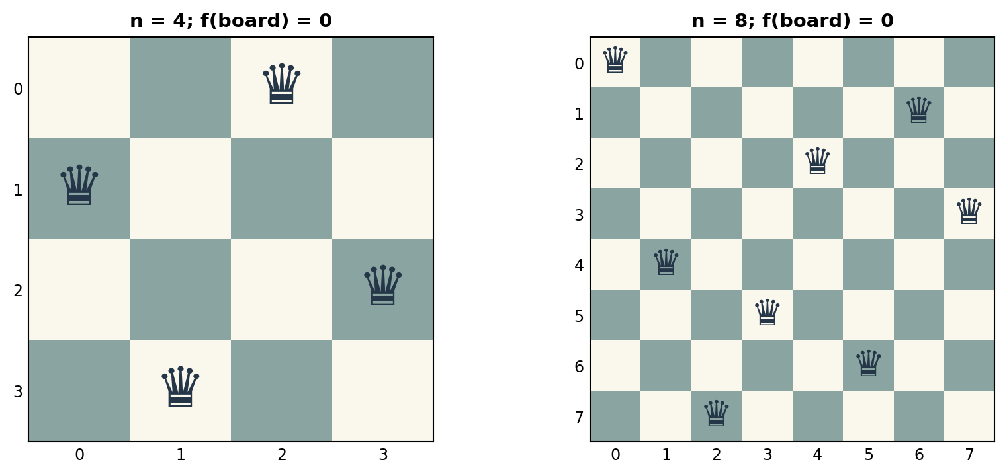
Hình 2.1. Minh họa các cấu hình n-Queens có f(board) = 0.
Notebook kiểm chứng hàm conflicts trên toàn bộ 256 trạng thái n=4 và trên tập bàn cờ n=8 tạo ngẫu nhiên, đối chiếu với cách đếm trực tiếp từng cặp. Việc mô hình hóa bằng vector giúp các thuật toán ở Bài 3-4 dùng chung biểu diễn trạng thái và hàm mục tiêu.

BÀI 3. BA BIẾN THỂ HILL CLIMBING

3.1. Nguyên lý triển khai
Bảng 3.1. Ba chiến lược lựa chọn láng giềng
Thuật toán | Quy tắc chọn trạng thái kế tiếp | Đặc điểm đánh giá
Steepest-ascent | Duyệt toàn bộ láng giềng; lấy trạng thái có f nhỏ nhất nếu cải thiện. | Mỗi vòng đánh giá n(n−1) trạng thái.
Stochastic-all | Liệt kê các láng giềng cải thiện; chọn ngẫu nhiên một trong số đó. | Mỗi vòng vẫn duyệt toàn bộ láng giềng.
First-choice | Lấy mẫu từng láng giềng ngẫu nhiên; nhận ngay khi có cải thiện. | Số phép đánh giá phụ thuộc số lần thử.

Cả ba thuật toán chỉ nhận nước đi cải thiện nghiêm ngặt, không cho phép f tăng. Đối với First-choice, nhóm giới hạn số lần thử liên tiếp không cải thiện dựa trên kích thước lân cận để đảm bảo kết thúc hữu hạn. Mỗi thuật toán trả về nghiệm cuối, lịch sử giá trị f, số lần đánh giá và lý do dừng.

3.2. Thiết kế và kết quả thực nghiệm
Thử nghiệm thực hiện với n = 4 và 8, gồm 100 lượt chạy cho mỗi thuật toán và mỗi n. Trong cùng lượt, các thuật toán nhận cùng bàn cờ ban đầu; seed được cố định để kết quả có thể tái lập. Ngân sách tối đa là 5.000 lượt đánh giá hàm mục tiêu cho mỗi lượt chạy.
Bảng 3.2. Tổng hợp 100 lượt chạy cho mỗi cấu hình
n | Thuật toán | f cuối TB | Thành công | Đánh giá TB | Thời gian TB (ms)
4 | Steepest | 0,70 | 39% | 27,16 | 0,141
4 | Stochastic-all | 0,90 | 24% | 32,68 | 0,185
4 | First-choice | 0,83 | 28% | 35,48 | 0,282
8 | Steepest | 1,30 | 13% | 225,56 | 1,794
8 | Stochastic-all | 1,27 | 15% | 335,88 | 2,724
8 | First-choice | 1,40 | 11% | 206,66 | 2,301

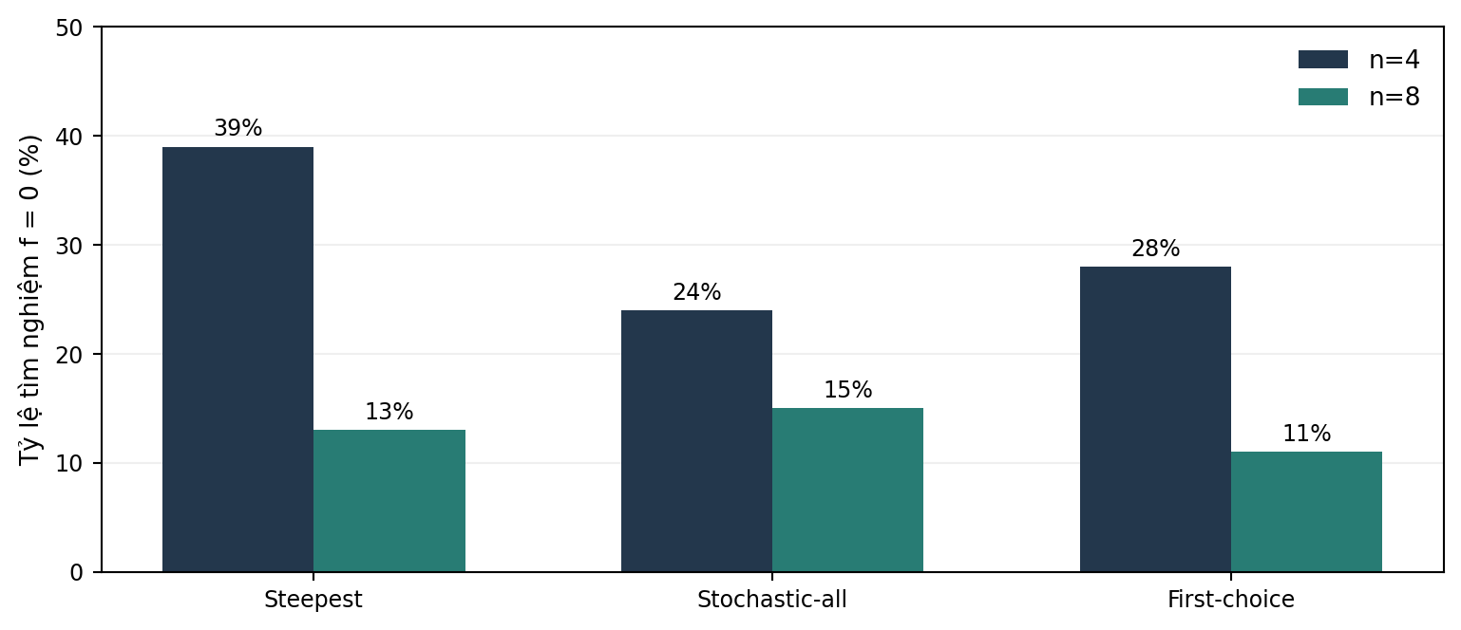
Hình 3.1. Tỷ lệ tìm được nghiệm không xung đột của ba biến thể Hill Climbing.
Ở n=4, Steepest đạt 39% số lượt tìm được nghiệm; ở n=8, Stochastic-all đạt 15% và Steepest đạt 13%. Khi số quân hậu tăng, số láng giềng và số lần tính f tăng, đồng thời khả năng đạt f=0 trong một lượt leo dốc đơn phụ thuộc mạnh vào điểm khởi tạo. First-choice giảm yêu cầu duyệt toàn bộ láng giềng mỗi bước, thể hiện một cách phân bổ chi phí tìm kiếm khác với hai phương pháp còn lại.

BÀI 4. RANDOM RESTART VÀ SIMULATED ANNEALING

4.1. Cơ chế Random Restart
Random Restart gọi lại từng thuật toán Hill Climbing từ các bàn cờ ban đầu khác nhau, lưu nghiệm tốt nhất qua các lượt và dừng khi tìm được f=0 hoặc dùng hết ngân sách. Trong thực nghiệm, mỗi lượt thử tối đa 100 trạng thái khởi tạo (gồm lần đầu), đồng thời kiểm soát tổng số đánh giá để so sánh công bằng với Simulated Annealing.

4.2. Simulated Annealing và quy tắc chấp nhận
Simulated Annealing (SA) lấy mẫu ngẫu nhiên một trạng thái lân cận. Với Δ = f(mới) − f(hiện tại), bước có Δ ≤ 0 được chấp nhận; nếu Δ > 0 thì được chấp nhận với xác suất phụ thuộc nhiệt độ T. Điều này cho phép khảo sát thêm những vùng trạng thái mà Hill Climbing chỉ nhận cải thiện không đi qua. Trong cài đặt, nghiệm tốt nhất được lưu độc lập với trạng thái hiện tại.
P(chấp nhận bước xấu) = exp(−Δ/T), với Δ > 0 và T > 0

4.3. So sánh trên n-Queens
Thực nghiệm chính dùng n=4 và n=8, gồm 40 lượt độc lập cho từng phương pháp. Mỗi lượt được giới hạn tối đa 3.000 lượt đánh giá hàm mục tiêu; SA dùng lịch mũ với T0 = 5, α = 0,995.
Bảng 4.1. Kết quả Random Restart và SA (40 lượt / cấu hình)
n | Phương pháp | Thành công | f tốt nhất TB | Đánh giá TB
4 | Restart Steepest | 40/40 (100%) | 0,000 | 67,60
4 | Restart Stochastic-all | 40/40 (100%) | 0,000 | 112,15
4 | Restart First-choice | 40/40 (100%) | 0,000 | 113,58
4 | SA - Exponential | 40/40 (100%) | 0,000 | 93,78
8 | Restart Steepest | 35/40 (87,5%) | 0,125 | 1.184,98
8 | Restart Stochastic-all | 28/40 (70,0%) | 0,300 | 1.714,65
8 | Restart First-choice | 30/40 (75,0%) | 0,250 | 1.725,78
8 | SA - Exponential | 39/40 (97,5%) | 0,025 | 944,88

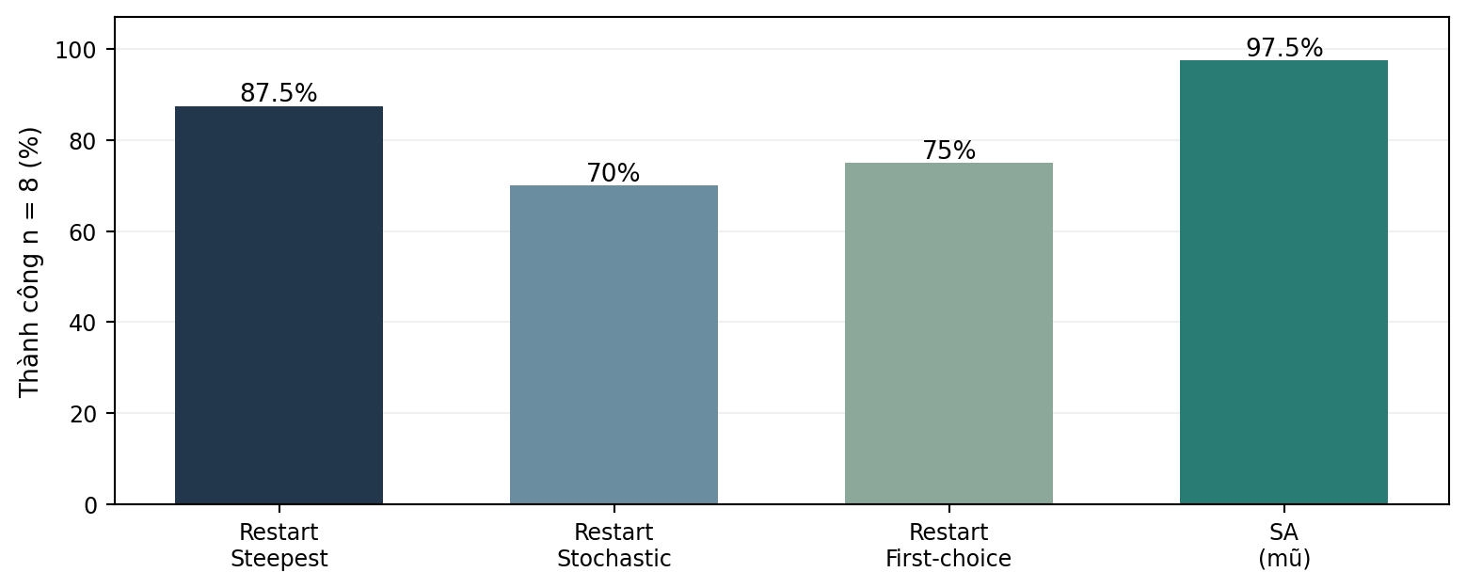
Hình 4.1. Tỷ lệ thành công tại n=8 trong ngân sách 3.000 đánh giá.
Kết quả cho thấy cả bốn cấu hình đều giải được 40/40 lượt trên 4-Queens. Với 8-Queens, SA theo lịch mũ đạt 39/40 lượt; Restart Steepest đạt 35/40 lượt. Random Restart khai thác sự đa dạng của trạng thái bắt đầu, còn SA khai thác khả năng nhận bước tăng xung đột có kiểm soát; hai cơ chế tạo nên các chiến lược khám phá không gian trạng thái khác nhau.

BÀI 5. KHẢO SÁT LỊCH GIẢM NHIỆT ĐỘ

5.1. Bốn lịch giảm nhiệt
Bảng 5.1. Bốn hàm lịch nhiệt được khảo sát
Tên lịch | Công thức | Tham số chính
Exponential | T(t) = T0 × α^t | 0 < α < 1
Linear | T(t) = T0 − ηt | η > 0
Fast | T(t) = T0 / (1+t) | T0 > 0
Logarithmic | T(t) = T0 / ln(1+t) | t > 0

Nhóm vẽ đồ thị T(t) với cùng mốc nhiệt ban đầu, khảo sát α của lịch mũ, η của lịch tuyến tính và T0 của cả bốn lịch. Với Δf dương cố định, nhiệt độ càng cao thì xác suất chấp nhận bước xấu exp(−Δf/T) càng lớn. Vì vậy, lịch nhiệt quyết định tốc độ chuyển từ giai đoạn khám phá sang khai thác.
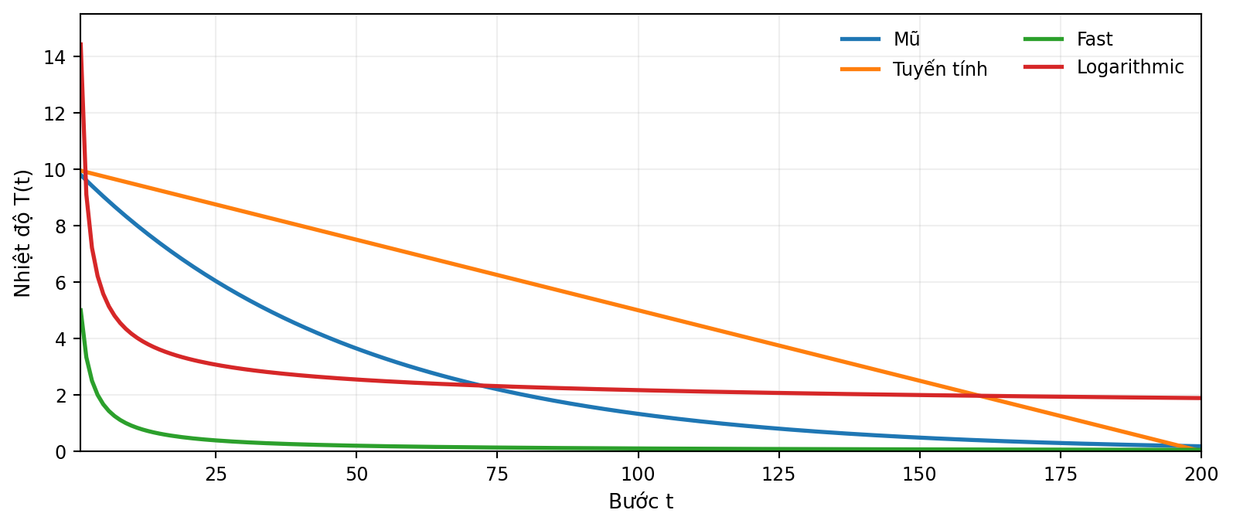
Hình 5.1. Minh họa công thức bốn lịch nhiệt (T0=10, α=0,98, η=0,05).

5.2. Đối chiếu bốn lịch trên 8-Queens
Thí nghiệm Bài 5 sử dụng 30 lượt cho mỗi lịch nhiệt, cùng dữ liệu khởi tạo và ngân sách 5.000 bước. Bảng dưới đây trình bày kết quả thực đo với các tham số của notebook Bài 5, không đồng nhất với thông số minh họa đường cong của Hình 5.1.
Bảng 5.2. Kết quả khảo sát lịch nhiệt trên n=8
Lịch | Tỷ lệ thành công | Số bước TB
Mũ | 30/30 (100%) | 1.140,67
Tuyến tính | 20/30 (66,7%) | 4.270,27
Fast | 30/30 (100%) | 599,03
Logarithmic | 29/30 (96,7%) | 1.846,07

Trong các cấu hình đã thử, lịch mũ và Fast đều tìm được nghiệm ở 30/30 lượt; lịch Fast có số bước trung bình thấp hơn. Kết quả này cho thấy chọn lịch giảm nhiệt cần xét đồng thời chất lượng nghiệm và số bước thực hiện. Bài 4 còn khảo sát thêm các cấu hình T0 và α khác để đối chiếu sự nhạy cảm với tốc độ làm nguội.

BÀI 6. TỐI ƯU HÀM ĐẾM XUNG ĐỘT VỚI NUMBA

6.1. Ba cách đếm xung đột
Cách Naive xét từng cặp quân hậu, dẫn đến O(n²) phép so sánh. Cách Linear duyệt các quân hậu một lần, cộng dồn số hậu trên từng hàng và hai họ đường chéo; với nhóm gồm k quân hậu trên cùng một hàng/đường chéo, số cặp xung đột là C(k,2) = k(k−1)/2. Các bảng đếm có kích thước O(n), nên cách này đưa phần đếm về O(n).
Numba JIT biên dịch hàm Linear sang mã máy tại lời gọi đầu tiên. Khi benchmark, notebook thực hiện khởi động trước để thời gian biên dịch không bị cộng vào thời gian xử lý một bàn cờ. Ba cài đặt đã được kiểm tra đồng nhất trên các ví dụ xác định và 348 bàn cờ đối chứng.
C(k, 2) = k(k − 1) / 2

6.2. Kết quả benchmark
Bảng 6.1. Thời gian trung vị xử lý một bàn cờ
n | Naive (µs) | Linear (µs) | Numba JIT (µs)
8 | 30,984 | 7,628 | 0,356
32 | 218,764 | 26,220 | 0,569
128 | 2.260,170 | 103,772 | 1,269
512 | 31.952,795 | 439,336 | 3,911
1.024 | 120.881,425 | 842,280 | 7,366

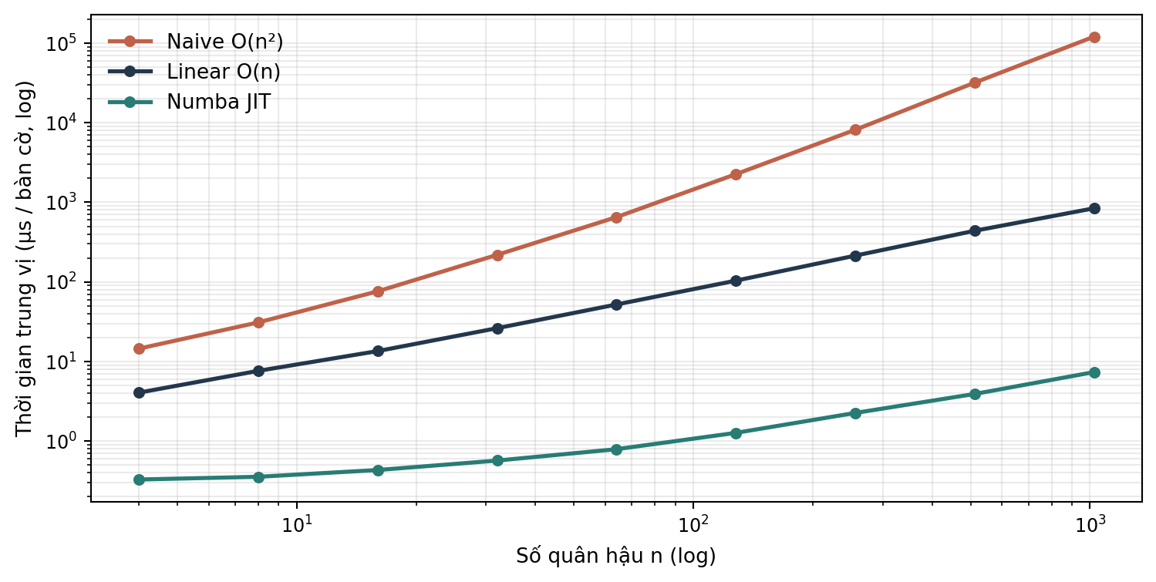
Hình 6.1. Thời gian xử lý hàm xung đột theo kích thước n (log-log).
Tại n=1.024, cách Linear chạy trung bình 842,280 µs so với 120.881,425 µs của Naive, tương ứng cải thiện khoảng 143,5 lần. Phiên bản JIT mất 7,366 µs, nhanh hơn Linear Python khoảng 114,4 lần ở cùng kích thước. Cần phân biệt hai nguồn lợi ích: thay đổi cách tính từ O(n²) sang O(n) và biên dịch thực thi bằng Numba trên cùng thuật toán tuyến tính.

BÀI 7. TÌM KIẾM CỤC BỘ CHO TSP

7.1. Biểu diễn và toán tử lân cận
Bài toán Traveling Salesman Problem được xây dựng từ n vị trí ngẫu nhiên trên mặt phẳng đơn vị. Một trạng thái là hoán vị n thành phố, mỗi thành phố được ghé đúng một lần; hàm tour_length() cộng khoảng cách Euclid giữa các điểm liên tiếp và cạnh trở lại điểm xuất phát. Mục tiêu là cực tiểu chiều dài chu trình L(tour).
L(tour) = Σ(i=0..n−1) d(cityᵢ, city₍ᵢ₊₁₎ mod n)
Toán tử lân cận là swap: đổi chỗ hai thành phố tại hai vị trí i ≠ j trong tour. Một tour có n(n−1)/2 láng giềng swap phân biệt. Nhóm cài đặt Steepest, Random Restart, Stochastic, First-choice và Simulated Annealing, sử dụng cùng toán tử để bảo đảm so sánh các quy tắc lựa chọn một cách nhất quán.

7.2. Kết quả thực nghiệm
Thử nghiệm được chạy tại n=10, 20, 40, mỗi kích thước có năm bộ dữ liệu; năm phương pháp trong cùng lượt nhận chung tour ban đầu. Giới hạn tối đa 3.000 lần đánh giá hàm mục tiêu mỗi lượt.
Bảng 7.1. So sánh chiều dài tour trung bình trên ba quy mô TSP
n | Thuật toán | Tour đầu TB | Tour sau TB | Tour tốt nhất
10 | Steepest | 5,65 | 2,85 | 2,54
10 | Random Restart | 5,65 | 2,82 | 2,38
10 | Stochastic | 5,65 | 2,82 | 2,38
10 | First-choice | 5,65 | 2,82 | 2,38
10 | SA | 5,65 | 2,82 | 2,38
20 | Steepest | 11,61 | 4,85 | 4,03
20 | Random Restart | 11,61 | 4,85 | 4,03
20 | Stochastic | 11,61 | 6,83 | 6,16
20 | First-choice | 11,61 | 4,35 | 3,78
20 | SA | 11,61 | 4,63 | 4,15
40 | Steepest | 20,44 | 15,20 | 13,65
40 | Random Restart | 20,44 | 15,20 | 13,65
40 | Stochastic | 20,44 | 19,16 | 17,80
40 | First-choice | 20,44 | 7,47 | 6,97
40 | SA | 20,44 | 7,51 | 6,69

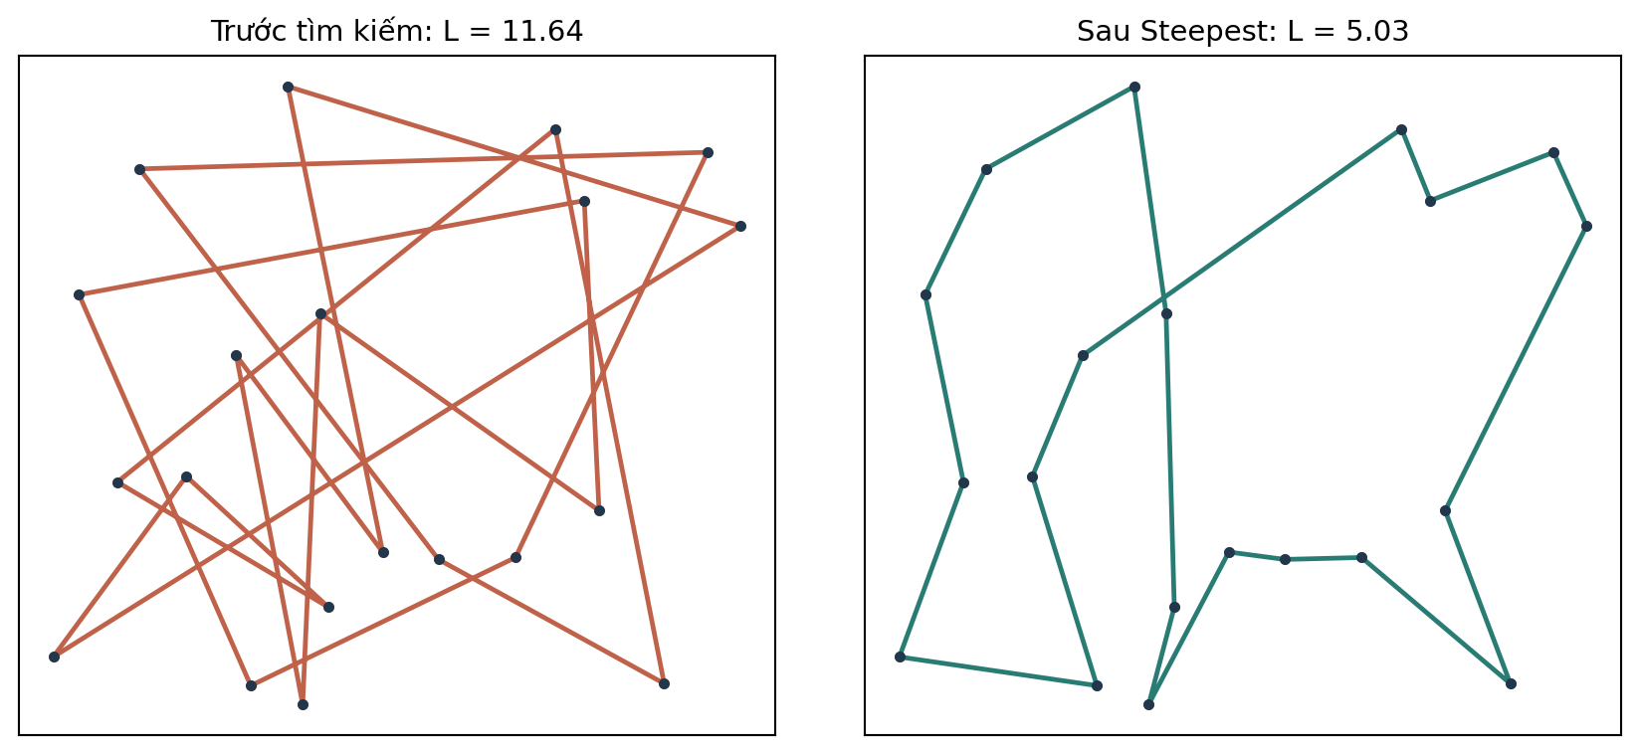
Hình 7.1. Tour khởi tạo và tour sau Steepest trên cùng ví dụ 20 thành phố.
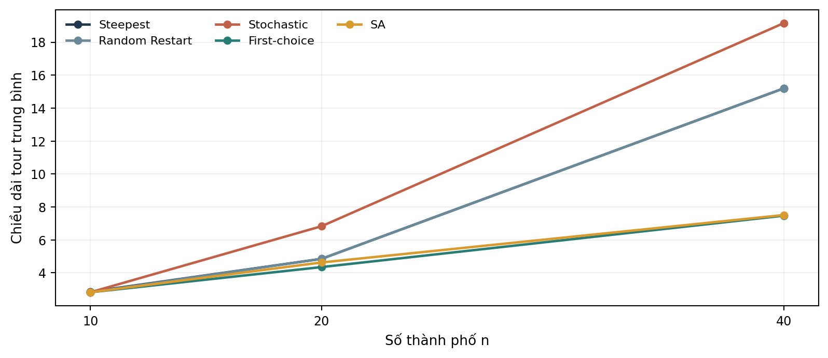
Hình 7.2. Chiều dài tour trung bình sau tìm kiếm theo số thành phố.
Cả năm cách tìm kiếm đều cải thiện chiều dài tour so với trạng thái ngẫu nhiên ban đầu ở các kích thước khảo sát. Tại n=20, First-choice có chiều dài trung bình 4,35, tương ứng giảm khoảng 62,5% từ mức 11,61. Ở n=40, First-choice và SA đạt chiều dài trung bình lần lượt 7,47 và 7,51 trên cùng tập thử nghiệm. So sánh đầy đủ dựa trên chất lượng tour, thời gian thực thi và số phép đánh giá của từng chiến lược.

BÀI 8. TỔNG HỢP THÍ NGHIỆM N-QUEENS

8.1. So sánh bốn thuật toán
Task 6 sử dụng trực tiếp các hàm ở Task 1-5 thông qua adapter thống nhất giao diện. Trên n=4 và n=8, mỗi thuật toán chạy 100 lượt; trong cùng lượt dùng cùng bàn cờ xuất phát, tối đa 5.000 lần đánh giá hàm mục tiêu. Nhóm thu thập thời gian, f tốt nhất, tỷ lệ thành công và chi phí đánh giá.
Bảng 8.1. Kết quả Task 6: 100 lượt cho mỗi n và thuật toán
n | Thuật toán | f TB | Thành công | Thời gian TB (ms) | Đánh giá TB
4 | Steepest | 0,62 | 45% | 0,167 | 28,00
4 | Stochastic-all | 0,83 | 29% | 0,227 | 34,60
4 | First-choice | 0,86 | 27% | 0,328 | 37,52
4 | SA | 0,00 | 100% | 1,126 | 107,96
8 | Steepest | 1,29 | 8% | 2,066 | 232,28
8 | Stochastic-all | 1,35 | 13% | 2,788 | 309,56
8 | First-choice | 1,36 | 13% | 2,594 | 206,13
8 | SA | 0,01 | 99% | 14,026 | 973,43

Trong thí nghiệm tổng hợp, SA tìm được nghiệm f=0 ở 100/100 lượt khi n=4 và 99/100 lượt khi n=8. Các phương pháp Hill Climbing cho chi phí thời gian thấp hơn trên một lượt nhưng phụ thuộc vào đường leo dốc đã chọn. Kết quả phù hợp mục tiêu của Task 6: phân tích đồng thời thời gian, giá trị hàm mục tiêu và tỷ lệ thành công.

8.2. Khả năng mở rộng với n=4-20
Bảng 8.2. Khảo sát mở rộng: 20 lượt / thuật toán / kích thước
n | Steepest (ms) | First-choice (ms) | f TB Steepest | f TB First-choice
4 | 0,183 | 0,346 | 0,65 | 0,80
8 | 2,050 | 2,613 | 1,30 | 1,45
12 | 10,017 | 8,853 | 1,70 | 2,15
16 | 29,925 | 21,074 | 1,90 | 2,05
20 | 67,264 | 37,592 | 2,45 | 2,80

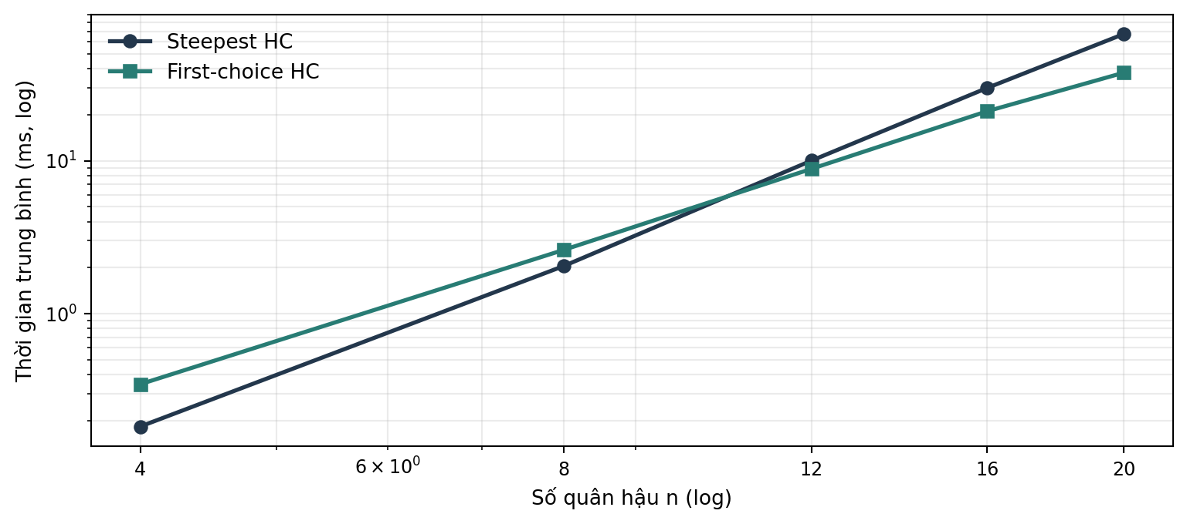
Hình 8.1. Thời gian chạy Steepest và First-choice theo kích thước n (log-log).
Đường biểu diễn log-log cho thấy thời gian tăng theo n đối với cả hai cách triển khai. Tại n=20, First-choice có thời gian trung bình 37,592 ms, thấp hơn Steepest 67,264 ms trong bộ thử nghiệm, đi kèm f trung bình lần lượt 2,80 và 2,45. Điều này làm rõ ý nghĩa của việc báo cáo đồng thời chi phí và chất lượng nghiệm.

8.3. Khảo sát toán tử di chuyển thay thế
Bên cạnh toán tử any chuyển hậu tới hàng bất kỳ trong cùng cột, nhóm khảo sát toán tử adjacent chỉ chuyển lên hoặc xuống một hàng kề. Với n=8 và n=12, mỗi cấu hình chạy 30 lượt trên các trạng thái khởi tạo tương ứng.
Bảng 8.3. Ảnh hưởng của toán tử lân cận
n | Toán tử | f tốt nhất TB | Thành công | Thời gian TB (ms)
8 | Adjacent | 3,567 | 3,3% | 0,817
8 | Any | 1,400 | 10,0% | 2,700
12 | Adjacent | 5,733 | 0,0% | 1,714
12 | Any | 1,867 | 6,7% | 8,943

Toán tử adjacent chỉ có khoảng n-2n láng giềng tùy vị trí từng quân hậu, trong khi any có n(n−1) láng giềng. Kết quả cho thấy việc thu hẹp tập hành động làm giảm thời gian xử lý nhưng cũng thay đổi khả năng tìm hướng cải thiện. Hai toán tử tạo các cảnh quan tối ưu cục bộ khác nhau ngay cả khi cùng dùng hàm f(board).

NHẬN XÉT VÀ THẢO LUẬN

1. Vai trò của hàm mục tiêu và cực trị cục bộ
Trong Local Search, trạng thái được đánh giá trực tiếp bằng một hàm mục tiêu thay vì chủ yếu xây dựng toàn bộ cây đường đi. Với mê cung, khoảng cách Manhattan mang thông tin về độ gần đích nhưng không phản ánh trực tiếp các đoạn tường và sự cần thiết phải đi vòng. Với n-Queens, f(board) mô tả chính xác số cặp xung đột; với TSP, L(tour) phản ánh tổng chiều dài của chu trình. Việc định nghĩa hàm mục tiêu và toán tử lân cận ảnh hưởng trực tiếp đến quỹ đạo tìm kiếm.
Hill Climbing chọn nước đi cải thiện, vì thế có xu hướng giảm nhanh giá trị mục tiêu trong các bước đầu. Tuy nhiên, điều kiện giảm nghiêm ngặt có thể đưa thuật toán tới một điểm mà mọi láng giềng đều không tốt hơn; đây là cực trị cục bộ theo quan hệ lân cận đã chọn. Kết quả mê cung chữ L với h từ 14 giảm còn 6 cho thấy hiện tượng này cụ thể. Trên n-Queens, việc tăng n làm số láng giềng nhiều hơn và tạo thêm các khả năng leo dốc khác nhau từ mỗi bàn cờ bắt đầu.

2. Đánh đổi giữa Steepest, Stochastic và First-choice
Steepest duyệt toàn bộ các láng giềng để chọn bước giảm f lớn nhất. Stochastic-all cũng liệt kê các nước đi tốt nhưng chọn ngẫu nhiên trong số đó, tăng đa dạng quỹ đạo. First-choice kiểm tra từng ứng viên ngẫu nhiên và dừng việc chọn ngay khi có cải thiện. Với toán tử any của n-Queens, việc xét toàn bộ lân cận tương ứng n(n−1) trạng thái; First-choice có thể chỉ dùng một phần số trạng thái này cho mỗi bước được nhận.
Bảng Bài 3 và Bài 8 chỉ ra rằng ít thời gian chạy không đồng nghĩa với tỷ lệ đạt f=0 cao nhất, bởi các thuật toán sử dụng ngân sách khác nhau theo cách chọn ứng viên. Vì vậy, so sánh phương pháp tìm kiếm cục bộ cần đặt cạnh nhau ít nhất bốn đại lượng: f cuối, tỷ lệ thành công, số lần đánh giá và thời gian thực thi. Cũng cần ghi số lần chạy, seed và kích thước bài toán để tránh quy kết quả của một trạng thái ban đầu thành tính chất chung.

3. Ý nghĩa của Random Restart và Simulated Annealing
Random Restart tăng phạm vi khám phá bằng cách thử nhiều trạng thái xuất phát độc lập; SA tăng phạm vi khám phá trong cùng một quỹ đạo bằng cơ chế đôi lúc nhận nước đi xấu hơn. Khi nhiệt độ cao, SA có thể di chuyển linh hoạt; khi nhiệt độ giảm, việc chọn nước đi ngày càng thiên về cải thiện. Cơ chế này đặc biệt phù hợp để khảo sát mối liên hệ giữa tốc độ làm nguội và tần suất chấp nhận bước xấu.
Thực nghiệm Bài 4 cho thấy SA lịch mũ đạt 97,5% trên 8-Queens trong 40 lượt, trong khi Restart Steepest đạt 87,5%. Cả hai phương pháp đều có tính ngẫu nhiên; việc dùng cùng bàn cờ và seed đầu vào trong mỗi nhóm phép thử giúp kết quả có giá trị đối chiếu. Các lịch mũ, tuyến tính, Fast và logarithmic còn cung cấp lựa chọn tốc độ giảm T(t) khác nhau khi ngân sách hữu hạn.

4. Thời gian, độ phức tạp và khả năng mở rộng
Chi phí một bước lặp của tìm kiếm cục bộ phụ thuộc số láng giềng được xét và giá thành đánh giá hàm mục tiêu. Trong n-Queens, hàm conflicts tuyến tính giảm đáng kể chi phí so với cách duyệt từng cặp hậu; Numba tiếp tục cải thiện thời gian thực thi bằng biên dịch JIT. Vì vậy, tối ưu một hàm mục tiêu được gọi lặp lại hàng trăm hoặc hàng nghìn lần có thể ảnh hưởng đến toàn bộ quá trình tìm kiếm, ngay cả khi không đổi thuật toán chọn bước.
Đối với TSP dùng swap, số cách chọn hai vị trí là n(n−1)/2; một lượt duyệt toàn bộ lân cận sẽ tăng theo n. Thử nghiệm trên n=10,20,40 cho thấy chiều dài tour được cải thiện đáng kể so với đường đi ngẫu nhiên ban đầu. Các đồ thị log-log của n-Queens và Numba giúp phân biệt sự tăng trưởng chi phí theo kích thước trạng thái với sự tăng tốc do phương pháp cài đặt.
Từ các kết quả tổng hợp, nhóm rút ra rằng không có một tiêu chí độc lập đủ để đánh giá chất lượng thuật toán: phải xét chất lượng nghiệm, số phép đánh giá, thời gian và tính ổn định trên nhiều lần khởi tạo. Một thiết kế thí nghiệm tốt cần dùng chung dữ liệu xuất phát khi phù hợp, ghi nhận seed, đo riêng thời gian thuật toán và giữ nhất quán cách tính hàm mục tiêu.

KẾT LUẬN
Lab03 đã triển khai đầy đủ các nội dung tìm kiếm cục bộ trên mê cung, n-Queens và TSP; thực hiện so sánh ba dạng Hill Climbing, Random Restart và Simulated Annealing; khảo sát bốn lịch giảm nhiệt và tối ưu hàm conflicts bằng phương pháp đếm tuyến tính kết hợp Numba JIT. Năm notebook chính có thuyết minh, bảng thực nghiệm và các đồ thị phục vụ đối chiếu.
Qua các thí nghiệm, nhóm hiểu rõ hơn tác động của biểu diễn trạng thái, toán tử lân cận và quy tắc chấp nhận bước lên kết quả tối ưu cục bộ. Random Restart và SA cho hai cách mở rộng vùng trạng thái được thăm; trong khi đó, lựa chọn cấu trúc tính toán hàm mục tiêu và phép đo thực nghiệm thống nhất giúp đánh giá hiệu quả thuật toán một cách định lượng. Những kết quả này hình thành cơ sở để tiếp tục nghiên cứu các phương pháp tối ưu trên không gian trạng thái lớn.

